**GUÍA DE ARTES VISUALES**

**SEGUNDO BÁSICO**

Escribe tu nombre con letra manuscrita (ligada)



Objetivo:Identificar los sonidos que componen las palabras (conciencia fonológica), reconociendo, separando y combinando sus fonemas y sílabas.

Objetivo:Identificar los sonidos que Fecha:……………/……………/…………….

Fecha:……………/……………/……………. Curso:………….

Objetivo:Expresar y crear trabajos de arte a partir de la observación del: entorno natural: paisaje, animales y plantas entorno cultural: vida cotidiana y familiar entorno artístico: obras de arte local, chileno, latinoamericano y del resto del mundo.

**¿Qué es un entorno natural?**

Como ya debes haber visto en Ciencias Naturales . Un entorno natural, es aquel que nos rodea y que se encuentran en la naturaleza, como por ejemplo: Un paisaje de campo, la cordillera, la playa y la vegetación en general. Así como también los animales.

Aquí te presento algunos de estos ejemplos:

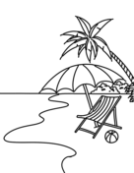 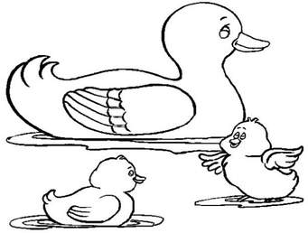 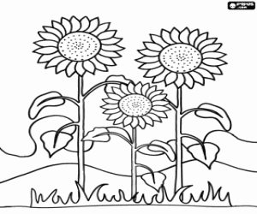 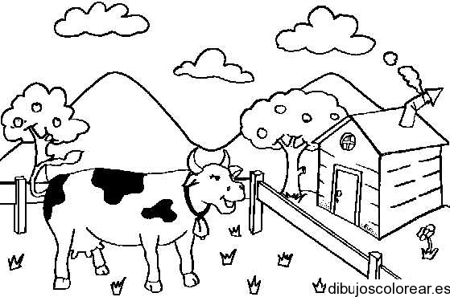

**¿Qué es un entorno Cultural?**

Cuando hablamos de entorno cultural, es aquel que el hombre ha intervenido y tiene que ver con todas las actividades que el ser humano realiza. Como por ejemplo: Nuestra vida cotidiana y Nuestro entorno familiar.

Aquí te presento algunos ejemplos de nuestra **vida cotidiana**, para que te quede más claro.

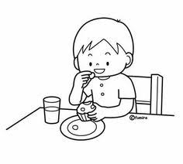 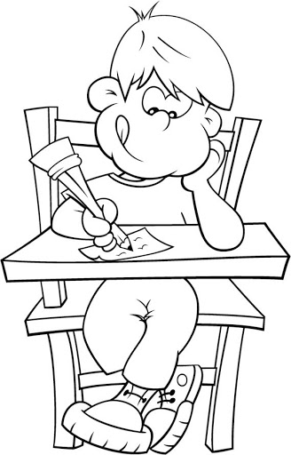 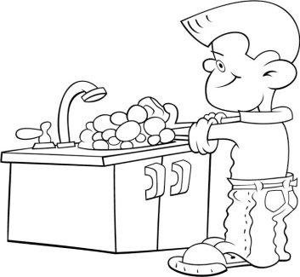 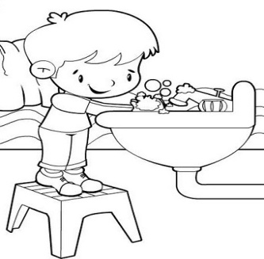

Aquí te presento algunos ejemplos de nuestro **entorno familiar**.

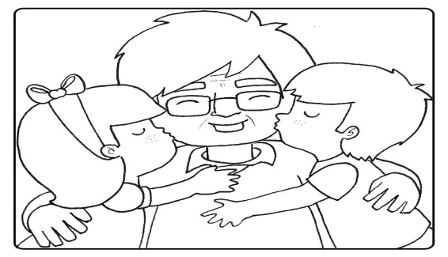   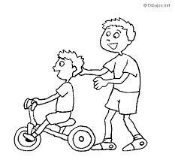

**Actividad de aprendizaje :Dibujalos en tu cuaderno o una hoja de block.**

|  |  |  |
| --- | --- | --- |
| 1) Dibuja una actividad que más te gusta realizar con tu familia y colorea. | 2) Dibuja una actividad que realices cotidianamente. | 3) Dibuja un entorno natural que más te guste y colorea. |